ВІДОКРЕМЛЕНИЙ СТРУКТУРНИЙ ПІДРОЗДІЛ ЗАКЛАДУ ВИЩОЇ ОСВІТИ «ВІДКРИТИЙ МІЖНАРОДНИЙ УНІВЕРСИТЕТ РОЗВИТКУ ЛЮДИНИ «УКРАЇНА»

«ЖИТОМИРСЬКИЙ ЕКОНОМІКО-ГУМАНІТАРНИЙ ІНСТИТУТ»

КАФЕДРА СОЦІАЛЬНО-РЕАБІЛІТАЦІЙНИХ ТЕХНОЛОГІЙ

КУРСОВА РОБОТА з дисципліни:
«НАУКОВО-ДОКАЗОВА ПРАКТИЧНА ДІЯЛЬНІСТЬ В ТЕРАПІЇ ТА РЕАБІЛІТАЦІЇ»

на тему: « Гіпотеза. Перевірка статистичних гіпотез. Параметричні та непараметричні критерії порівняння»

Здобувача (ки) освіти II курсу ФТ- 23.2-1-zh групи
спеціальності 227 «Терапія та реабілітація»
Дідух О.М.
(прізвище та ініціали)
Керівник:Професор, доктор медичних наук Пономаренко В.І./ Асистент Піскорська Г.І.
______________________________________________
Національна шкала _____________________________
Кількість балів: __________ Оцінка: ECTS _________
Члени комісії | ________________  (підпис) | ___________________________  (прізвище та ініціали)
 | ________________  (підпис) | ___________________________  (прізвище та ініціали)
 | ________________  (підпис) | ___________________________  (прізвище та ініціали)
м. Житомир – 2024рік

ЗМІСТ
ВСТУП……………………………………………………………………………5
РОЗДІЛ.1 ТЕОРЕТИЧНІ АСПЕКТИ СТАТИСТИЧНИХ ГІПОТЕЗ
  - Поняття статистичної гіпотези……………………………………………...7
  - Основні типи та етапи перевірки статистичних гіпотез………………….12
  - Параметричні та непараметричні методи перевірки гіпотез……………..14
РОЗДІЛ 2. ПАРАМЕТРИЧНІ МЕТОДИ ПЕРЕВІРКИ ГІПОТЕЗ
2.1 Одновимірні критерії……………………………………………………….20
2.2 Багатовимірні критерії……………………………………………………...23
РОЗДІЛ 3. НЕПАРАМЕТРИЧНІ МЕТОДИ ПЕРЕВІРКИ ГІПОТЕЗ
3.1 Критерій знаків……………………………………………………………...28
3.2 Непараметричні методи аналізу категоріальних даних………………….31
ВИСНОВКИ…………………………………………………………………….35
СПИСОК ВИКОРИСТАНИХ ДЖЕРЕЛ ТА ЛІТЕРАТУРИ………………….37
ДОДАТКИ………………………………………………………………………39

ВСТУП
Актуальність теми дослідження. Формальна логіка вивчає не тільки форми абстрактного мислення, але і форми розвитку наукового знання. Теоретичний етап пізнання починається з гіпотези, саме цим визначається її місце в науковому пізнанні, а звідси і наш інтерес до її логічної характеристики.
Пізнання будь-якого явища дійсності, як відомо, починаються зі збирання і нагромадження окремих фактів, котрі відносяться до цього явища. Фактів, якими поповнюються наші знання, не завжди достатньо, щоб цілком пояснити будь-яке явище, зробити достовірний висновок про те, що воно собою представляє, які причини його виникнення, закони розвитку і т.п. Тому пізнання предметів і подій зовнішнього світу протікає часто з використанням гіпотези.
Не очікуючи поки нагромадяться факти для остаточного, достовірного висновку (наприклад, про характер і причину розвитку досліджуваного явища), подають спочатку можливе їхнє пояснення, а потім це припущення розвивають і доводять. Що ж таке гіпотеза? Гіпотеза, як і поняття, судження, умовивід, відображає об'єктивний світ. І в цьому вона подібна з названими формами мислення. Разом з тим гіпотеза відрізняється від них.
Специфіка її полягає не в тому, що вона розкриває в матеріальному світі, а в тому, як розкриває, тобто приблизно, а не конкретно, не достовірно. Тому невипадково сам термін «гіпотеза» в перекладі з грецької мови означає «припущення».
Побудова гіпотез у науці дає можливість переходити від окремих наукових фактів, що відносяться до явища, до їх узагальнення і пізнання законів розвитку цього явища.
Поняття « гіпотеза» було введено Джеймсом Джинсом;
Сучасні методи аналізу даних були розвинені у працях Ю.П. Адлера, С.А. Айвазяна, Т. Андерсона, Й. Барда, Л.М. Большева, Б.В. Гнеденко, Н. Дрейпера, А.М. Дуброва, К. Іберли, І.А. Ібрагімова, А.Г. Івахненка, Дж. Кіфера, К.Х. Крамера, М. Кендалла, Г. Куллдорфа, Б.Ю. Лемешка, Ю.В. Лінника, Г.В. Мартинова, В.В. Налімова, М.С. Нікуліна, О.І. Орлова, І.М. Парасюка, Е. Пітмена, Ю.В. Прохорова, Е. Пятецького-Шапіро, ;С.Р. Рао, Г. Смита, А. Стьюарта, Дж. Тьюкі, Г. Хоттелінга, П. Хьюбера, А. Хьютсона, О.О. Чупрова, Д.У. Юла та багатьох інших дослідників;
Основні категорії статистики, за допомогою яких відображаються найбільш узагальнювальні та суттєві властивості, ознаки, зв’язки та відношення предметів та явищ вивчали В.Л. Бек, А.Г. Гончарук, В.К. Горькавий.
Предметом дослідження є: гіпотеза та її перевірка, а також параметричні та непараметричні критерії порівняння гіпотез.
Об’єктом дослідження є: гіпотеза.
Метою дослідження є: дослідити поняття гіпотези, як здійснюється перевірка гіпотез. Що собою являють параметричні та непараметричні критерії порівняння, для виконання поставленої мети, нам необхідно виконати наступні завдання:
- дослідити поняття статистичної гіпотези;
- визначити основні типи статистичних гіпотез;
- описати етапи перевірки статистичних гіпотез;
- ознайомитися із параметричними та непараметричними методами перевірки гіпотез;
- з’ясувати , шо собою являють одновимірні критерії;
- ознайомитись з поняттят багатовимірні критерії;
- з’ясувати,шо собою явяє критерій знаків.
Курсова робота складається зі вступу, трьох розділів, висновку, списку використаних джерел, додатків. Основний текст роботи розміщений на 30 сторінках. Робота містить 2 таблиці, 9 рисунків, 3 додатки. Список використаних джерел становить 28 джерел.

РОЗДІЛ.1
ТЕОРЕТИЧНІ АСПЕКТИ СТАТИСТИЧНИХ ГІПОТЕЗ

  - Поняття статистичної гіпотези
Перш, ніж розглянути поняття статистичної гіпотези, варто ознайомитись із самим поняттям « гіпотеза», а також ознайомитися зі структурою гіпотези.
Отже, гіпотеза - спосіб мислення, котрий полягає в побудові припущення про те, що таке досліджуване явище, та в доведенні цього припущення.
Гіпотеза як поняття вживається у двох значеннях[5]:
- під гіпотезою розуміють саме припущення, котре пояснює спостережуване явище;
- гіпотеза – це спосіб мислення в цілому, який включає висування припущення, його розвиток і доведення. Гіпотеза є метод пізнання предметів і явищ навколишнього світу.
Особливістю гіпотези є те, що вона є ймовірним припущенням, достовірність якого не перевірена і не доведена (тобто, це проблематичне, імовірне знання).
Варто розглянути у яких випадках застосовуються гіпотези ( рис. 1.1)
Коли факти складні і гіпотеза може принести користь, як узагальнення знань у даний час, як перший крок до їх роз'яснення
Коли відомих фактів недостатньо для пояснення причинної залежності явища, але є необхідність в тому, щоб його пояснити
Випадки застосування гіпотез

Коли причини, що спричинили чи спричиняють факти, недоступні для досліду, тим часом як їх дія чи наслідки можуть бути предметом вивчення

Рис. 1.1 Випадки застосування гіпотез
*Джерело [6]
Значення гіпотези визначається тим, наскільки вона допомагає вирішувати теоретичні та практичні проблеми. У проблемній ситуації висувається кілька логічно несумісних гіпотез, кожна з яких повинна відповідати наявним знанням і дозволяти висновки, перевірювані фактами в емпіричних теоріях, теоретичними побудовами в абстрактних теоріях.
Гіпотеза створюється для того, щоб дати пояснення "це не поясненим явищам, фактам, подіям. Пізнання будь-якого явища в дійсності, як відомо, розпочинають із збирання і нагромадження окремих фактів, що відносяться до цього явища. Фактів, наявних на початку пізнання явища, завжди недостатньо, щоб повністю й відразу пояснити це явище, дати достовірний висновок про те, що воно таке, які причини його виникнення, закони розвитку.
Що стосується структури гіпотези, то логічна структура гіпотези складна. Гіпотеза не зводиться до якогось одного судження чи умовиводу. Вона - система суджень, понять і умовиводів. Якесь одне окремо взяте судження або умовивід ще не складає гіпотези.
Гіпотеза може складатися одночасно із різних видів умовиводів: індукції, аналогії і дедукції. Наприклад, судження-припущення може бути висловлене за аналогією чи індукцією, а потім розвинуте й доведене у формі дедукції. Але припущення в гіпотезі може бути висунуте не тільки у формі індукції чи аналогії, воно висловлюється часто дедуктивне, а доводиться потім у формі індукції або дедукції[5].
Гіпотеза – це процес розвитку думки, а процес мислення в гіпотезі має певні стадії. Одні науковці виділяють дві стадії побудови і доведення гіпотези, дехто виділяє п’ять стадій побудови і доведення гіпотези. Опис стадій побудови та доведення гіпотез представлені у табл. 1.1:

Таблиця 1.1
Стадії побудови та доведення гіпотези[26]
Стадії гіпотез | По – перше | виведення підстави гіпотези, виділення сукупності фактів чи обґрунтованих тверджень, на яких ґрунтується припущення
 | По – друге | підбір форми гіпотези, складання різних умовиводів, що веде від підстави гіпотези до основного припущення
 | По – третє | перевірка гіпотези на істинність та виведення з неї дедуктивним методом наслідків, які можуть існувати, якщо дану гіпотезу визнано істинною
 | По – четверте | співставлення наслідків даної гіпотези з результатами спостережень, експериментів, фактами та з діючими законами
 | По – п’яте | якщо підтверджуються усі виведені з гіпотези наслідки і не виникає суперечностей, тоді дану гіпотезу перетворюють у достовірні знання, наукову теорію

Отже, ми розглянути етапи побудови гіпотез. Тепер варто розглянути, що собою являє статистична гіпотеза. Отже, статистична гіпотеза – це твердження про характер розподілу параметрів генеральної сукупності, яке перевіряється математичними методами.
Статистичні гіпотези торкаються перевірки спостережуваних випадкових величин або випадкових подій, наприклад такі [6]:
- середній зріст юнаків за останні 20 років збільшився на 10 см;
- в місті спостерігається епідемія грипу;
- недоліки при виготовленні болтів на двох станках, які спостерігалися, однакові – це приклади статистичних гіпотез.
Головна цінність прийняття статистичних рішень полягає в тому, що в межах імовірнісних категорій можна об’єктивно виміряти ступінь ризику, що відповідає тому чи іншому рішенню.
Будь-які статистичні висновки, здобуті на підставі обробки вибірки, називають статистичними гіпотезами.
До основних видів статистичних гіпотез належать:
- основна;
- проста;
- нульова;
- складна;
- альтернативна.
Гіпотезу, що підлягає перевірці, називають основною.
Оскільки ця гіпотеза припускає відсутність систематичних розбіжностей (нульові розбіжності) між невідомим параметром генеральної сукупності і величиною, що одержана внаслідок обробки вибірки, то її називають нульовою гіпотезою і позначають Н0.
Зміст нульової гіпотези записується так [13]:
Н₀ : x_{г} = а;
Н₀ : σ_{г}=2 ;
Н₀ : r_{ху} = 0,95.
Кожній нульовій гіпотезі можна протиставити кілька альтернативних (конкуруючих) гіпотез, які позначають символом Нα, що заперечують твердження нульової.
Так, наприклад, нульова гіпотеза стверджує: Н₀ : x_{г} = а, а альтернативна гіпотеза — H_{а}:х_{г} > а , тобто заперечує твердження нульової.
Проста гіпотеза, як правило, належить до параметра ознак генеральної сукупності і є однозначною.
Наприклад, згідно з простою гіпотезою параметр генеральної сукупності дорівнює конкретному числу, а саме:
Н₀ : x_{г} = 4;
Н₀ : σ _{г} = 4.
Складна статистична гіпотеза є неоднозначною. Вона може стверджувати, що значення параметра генеральної сукупності належить певній області ймовірних значень, яка може бути дискретною і неперервною. Наприклад:
Н₀ : Х _{г} ∈[2; 2,1; 2,2] або Н₀ : Х _{г} ∈[5,2 / 6,5] .
Нульова гіпотеза може стверджувати як про значення одного параметра генеральної сукупності, так і про значення кількох параметрів, а також про закон розподілу ознаки генеральної сукупності.
Альтернативна гіпотеза Н₁ – гіпотеза про відмінність.
Якщо, наприклад, дві вибірки отримано з нормально розподілених генеральних сукупностей, причому одна вибірка має параметри х₁ і σ₁, а друга х₂ і σ ₂, то нульова гіпотеза буде виходити з положення, що х₁ = х₂ і σ₁= σ₂, тобто різниця двох середніх х₁ − х₂ = 0 і різниця двох стандартних відхилень σ₁-σ₂= 0 (звідси і назва гіпотеза нульова).
Нульова та альтернативна гіпотези можуть бути спрямованими і неспрямованими. Неспрямовані гіпотези говорять тільки про наявність чи відсутність відмінностей. Спрямовані гіпотези говорять не тільки про наявність чи відсутність відмінностей, але і вказують напрямок відмінностей.
Наприклад, Н₀: рівень розумового розвитку гімназистів не перевищує рівня розумового розвитку учнів загальноосвітніх шкіл;
H₁: рівень розумового розвитку гімназистів перевищує рівень розумового розвитку учнів загальноосвітніх шкіл.
У статистичних гіпотезах мова йде не про арифметичні (тобто числові), а про статистично значущі відмінності: тобто чи з однаковою частотою зустрічаються різні значення ознаки в обох емпіричних розподілах.
Альтернативна гіпотеза H₁ приймається, (а не доводиться), якщо за допомогою міркувань ми можемо відкинути нульову гіпотезу H₀, тобто альтернативна гіпотеза підтверджується не прямо, а опосередковано.
Якщо ми помітили, що в одній з груп індивідуальні значення досліджуваних за будь-якою ознакою, наприклад за соціальною активністю, вищі, а в іншій нижчі, то для перевірки значущості цих відмінностей нам необхідно сформулювати спрямовані гіпотези.
Якщо ми хочемо довести, що в групі А під впливом певних експериментальних впливів відбулися більш виражені зміни, ніж в групі Б, то нам теж необхідно сформулювати спрямовані гіпотези.
Якщо ж ми хочемо довести, що розрізняються форми розподілу ознаки в групах А і Б, то формулюються неспрямовані гіпотези[13]
Отже, статистична гіпотеза – це твердження про характер розподілу параметрів генеральної сукупності, яке перевіряється математичними методами. Перевірка статистичних гіпотез здійснюється шляхом співставлення з результатами спостережень. Але результати спостережень залежать від випадку. Тому статистичні гіпотези носять не категоричний, однозначний характер, а характер правдоподібного твердження, яке теж має цілком визначену ймовірність. І так завжди: всі висновки про правильність чи помилковість статистичних гіпотез, які можна висловити на основі кінцевого числа спостережень носять ймовірнісний, а не детермінований, однозначний характер. Тому, якщо не знайдено протиріч, на основі яких гіпотеза повинна бути відхилена, то статистична гіпотеза відкрита для подальшої перевірки.

  - Основні типи та етапи перевірки статистичних гіпотез
Статистичною називають гіпотезу про властивості генеральної сукупності, що перевіряється на основі вибірки. Статистичними гіпотезами можуть бути такі твердження про закон розподілу, про значення параметрів розподілу, про рівність параметрів двох або декількох розподілів, про незалежність вибірок та ін.
У математичній статистиці виділяють два основні типи статистичних гіпотез ( критеріїв)[24]:
- Параметричні гіпотези ( критерії), які оперують фізичними величинами (м, кг, с).
- Непараметричні гіпотези (критерії), в яких використовують величини, що не мають розмірностей фізичних величин (наприклад, місця, ранги, спортивні розряди).
- Критерії узгодженості, які використовують для перевірки узгодженості розподілу генеральної сукупності з прийнятою раніше теоретичною моделлю (наприклад, з нормальним розподілом).
Перевірка статистичних гіпотез відбувається у п’ять етапів ( рис. 1.2)

Формулювання нульової та альтернативної гіпотез
Розрахунок необхідних статистичних характеристик

Етапи перевірки статистичної гіпотези

Вибір рівня значущості α

Вибір та обчислення розрахункового значення критерію для перевірки гіпотез
Порівняння розрахункового і табличного значень критерію, на основі чого робиться висновок про прийняття чи відхилення гіпотези

Рис. 2.1 Етапи перевірки статистичної гіпотези
*Джерело [13]
Точність перевірки гіпотези вибирається з практичних міркувань. Відповідна похибка визначається рівнем значущості α. Імовірність прийняття правильної гіпотези називають вірогідністю β і визначають за формулою β = (1 – α) • 100 %.
При перевірці гіпотез похибки є двох родів.
Похибка першого роду – відхилення істинного припущення.
Похибка другого роду – прийняття помилкового твердження.

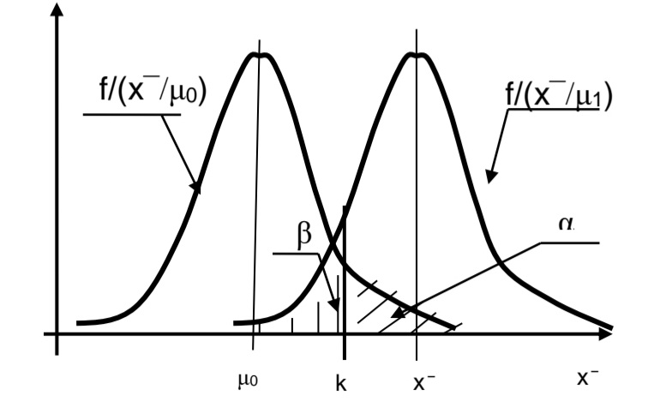
Рис. 2.1.1 Похибка першого і другого роду
*Джерело [13]
Отже, статистичні гіпотези не слід плутати із науковими гіпотезами. Наукові гіпотези прагнуть дати пояснення природним явищам, в той час як статистичні гіпотези зазвичай використовують для встановлення факту існування зв'язку (або його відсутність) між вибірками даних.
Таким прикладом, методи медичного лікування, де статистична гіпотеза використовується як спроба ілюстрації, з мірою статистичної значимості, чи ліки діють краще за плацебо.
Наукова гіпотеза потім шукатиме пояснення результатів, незалежно від результатів перевірки статистичної гіпотези. Перевірка статистичних гіпотез — клас базових задач в математичній статистиці, що полягають у перевірці статистичних гіпотез на основі даних спостереження за процесом, який моделюється за допомогою множини випадкових величин.

  - Параметричні та непараметричні методи перевірки гіпотез
Параметричними методами дослідження є:
-середня арифметична- дорівнює кореню квадратному з дисперсії випадкової величини для вибірки, що в свою чергу є середнім значенням для квадратичних відхилень від вибіркового середнього.
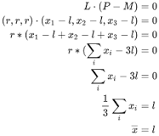
Рисунок 1.3 Розрахунок середнього арифметичного
- середнє квадратичне відхилення - один із найпоширеніших показників розсіювання (розкиду) значень випадкової величини відносно її математичного сподівання, тобто центру розподілу.
Рис. 1.3.1 Розрахунок середнього квадратичного відхилення

- коефіціент варіації - відносна величина, що служить для характеристики розсіяння (мінливості) ознаки. Являє собою відношення середнього квадратного відхилення S до середнього арифметичного X виражається у відсотках: c.ν = S/X [10,504 с.].
Коефіцієнт варіації застосовується тоді, коли необхідно порівняти мінливість ознак об'єкта, які виражені в різних одиницях вимірювання . Має зміст винятково для величин, які вимірюються у шкалах відношень.
Мінливість вважається слабкою, якщо ν<10%; якщо ν від 11-25%, то середньою і значною за ν>25% [3, 436 с.].
-середня похибка- вимірює усереднення квадратів похибок - тобто, середнє квадратичної різниці між оцінками значень та справжнім значенням. СКП є функцією ризику, яка відповідає математичному сподіванню квадрату похибкових втрат. Той факт, що СКП є майже завжди строго додатною (а не нульовою), випливає з випадковості, або з того, що оцінювач не враховує інформації, яка могла би давати точнішу оцінку [16].
Під час запису величин, з урахуванням похибки, необхідно користуватися формулою: A = a ± Δ a, де A - величина, що вимірюється, a - результат вимірювань, Δ a - похибка вимірювань ( Δ - грецька буква «дельта»).
Дані методи використовують для аналізу варіаційних рядів, є його параметрами і вимагають представлення вихідних даних у кількісному вигляді.
Будь-яке статистичне дослідження, незалежно від його об’єму, крім оцінки відносного рівня досліджуваного явища чи його структури, завершується розрахунком та оцінкою узагальнюючих статистичних критеріїв. Найбільш поширеною формою статистичних показників є середні величини, які дають узагальнену кількісну характеристику певної ознаки в статистичній сукупності за певних умов місця та часу. Вони відображають типові риси варіаційних ознак досліджуваних явищ. Зважаючи на те, що кількісна характеристика ознаки пов’язана з її якісною стороною, середні величини слід розглядати тільки у світлі умов якісного аналізу. Крім узагальнюючої оцінки певної ознаки необхідність визначення середніх для сукупності мінливих кількісних величин виникає також тоді, коли порівнюють дві їх групи, які якісно відрізняються одна від одної [18].
Варто розглянути як середні величини використовуються на практиці, а саме у сфері охорони здоров’я ( табл. 1.3).
Таблиця 1.3
Застосування середніх величин у сфері охорони здоров’я
Застосування середніх величин у ОЗ | 1. | для характеристики організації роботи закладів охорони здоров’я (середня зайнятість ліжка, термін перебування в стаціонарі, кількість відвідувань на одного мешканця та інше)

Продовження табл. 1.3
 | 2. | для характеристики показників фізичного розвитку (довжина, маса тіла, окружність голови новонароджених та інше)
 | 3. | для визначення медико-фізіологічних показників організму (частота пульсу, дихання, рівня артеріального тиску та ін.)
 | 4. | для оцінки даних медико-соціальних та санітарно-гігієнічних досліджень (середнє число лабораторних досліджень, середні норми харчового раціону, рівень радіаційного забруднення та інші)

За допомогою середніх можна порівнювати між собою сукупності, що мають різну варіабельність ознак. Середні величини широко використовуються для порівняння у часі, що дозволяє характеризувати найважливіші закономірності розвитку явища.
Обов’язковою умовою, якій повинен відповідати наявний статистичний матеріал для розрахунку середніх величин, є також достатнє число спостережень.
Що стосується непараметричних методів, то непараметричні методи - це частина математичної статистики, що охоплює методи і алгоритми обробки статистичних даних, які дозволяють зробити змістовні статистичні висновки, зокрема, оцінити базові характеристики та перевірити статистичні гіпотези за наявними даними (результатами спостережень) при досить «слабких» обмеженнях на апріорну інформацію стосовно ймовірнісних розподілів результатів спостережень (експериментів).
Вже сама назва «Непараметричні методи» підкреслює їх суттєву відмінність від класичних «параметричних» методів, в яких явно чи неявно припускається гауссівський розподіл результатів спостережень.
Особливості непараметричних методів в їх незалежності від невідомого теоретичного розподілу. Вони спираються на більш широкі і менш обмежені властивості розподілу ймовірностей: часто це лише статистична незалежність спостережень і неперервність їх розподілів.
В багатьох випадках можливо відмовитися і від припущення про неперервність [18].
Такий підхід має історичні корені: в минулому (30-і роки 20 століття) він виник як альтернатива класичним методам заснованих на гаусівському (нормальному) розподілі.
«Непараметричні» - як назва для нових методів, підкреслювала їх універсальну застосовність до неперервних розподілів. Спочатку непараметричні методи призначалися для перевірки статистичних гіпотез, в першу чергу, гіпотез про вид розподілу. Це, так звані, «критерії згоди». Перші фундаментальні результати в цьому напрямку отримали А.Н. Колмогоров і Н.В. Смірнов. Пізніше (у 50-60 роки) важливі результати стосовно властивостей критеріїв Смірнова - Колмогорова отримали Б.В. Гнєденко і В.С. Королюк (академіки НАН України). З часом поняття «непараметричні методи» значно розширилося за рахунок різноманітних ранговових критеріїв. Було виявлено, що рангові статистичні критерії можна застосовувати і для оцінки невідомих параметрів статистичних моделей, і, назагал, в аналізі категоризованих (класифікованих) даних.
В даний час непараметричні методи (впершу чергу рангові) утворюють розгалужену систему обробки статистичних даних та за своїми можливостями не поступається класичним методам.
Перевагою непараметричних методів є широта застосування, стійкість статистичних висновків щодо грубих помилок, точність непараметричних гіпотез, математична простота статистичних правил і віповідних алгоритмів.
Методи непараметричної статистики – порівняно нова математична дисципліна, яка нині активно розвивається. Універсальність, простота і точність непараметричних гіпотез привертають усе більше увагу дослідників.
Непараметричні методи широко застосовуються в експериментальній і соціальної психології, в маркетингу, соціології, теорії надійності, політичних дослідженнях, гендерних дослідженнях, освітніх вимірюваннях, медицині тощо [9].
Отже, теорію неможливо безпосередньо перевірити експериментально. Теоретичні ствердження є універсальними. На їх підставі формулюються конкретні висновки (припущення), які і є гіпотезами. «Добрі» гіпотези повинні відповідати декільком критеріям:
1. Вони повинні бути логічно пов'язаними з існуючими знаннями;
2. Вони повинні бути змістовними, тобто містити формулювання специфічного зв'язку між двома основними поняттями.
3. Гіпотези повинні бути такими, що дозволяють операціоналізацію (тобто можливість трансформації у вигляді змінних, які можна вимірювати).
Головна особливість будь-якої експериментальної гіпотези полягає в тому, що вона повинна бути операціоналізована (тобто сформульована у термінах конкретної експериментальної процедури). За змістом гіпотези підрозділяють на:
а) гіпотези про наявність явища;
б) гіпотези про зв'язок між явищами;
в) гіпотези про зумовленість одного явища іншим.
Отож, підсумовуючи можна зазначити, що будь-яка гіпотеза зароджується, виникає, проходить етап становлення і розвитку (уточнюється, виправляється, доповнюється) і, зрештою, або обґрунтовується і стає справді науковим, достовірним знанням, або спростовується і поступається місцем іншій гіпотезі.

РОЗДІЛ 2.
ПАРАМЕТРИЧНІ МЕТОДИ ПЕРЕВІРКИ ГІПОТЕЗ

2.1 Одновимірні критерії
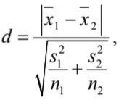
Одновимірні критерії дехто ще називає одновибірковим критерієм Стьюдента. Відповідна статистика має розподіл Стьюдента з кількістю степенів вільності n - 1. Якщо дисперсії або їх відношення невідомі й припущення про рівність дисперсій є необґрунтованим, то виникає так звана проблема Беренса – Фішера, що полягає у перевірці нульової гіпотези про рівність вибіркових середніх за таких умов. Одним з підходів до її вирішення є застосування критерію Уелча (Крамера – Уелча), запропонованого Б. Уелчем в 1947 р.[18]. Його значення розраховують за формулою:

де, S²_{1,} S²₂ - розраховані за вибірками оцінки дисперсії.
Статистика цього критерію є приблизно такою самою, як для розподілу Стьюдента з кількістю степенів вільності:
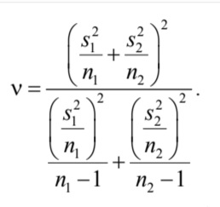
Порівняння розрахунків вказує, що основною відмінністю критерію Уелча з погляду прикладного аналізу є зміна кількості степенів вільності. F-критерій Фішера запропоновано британським біологом і статистиком Рональдом Фішером в 1920 р. Його використовують для порівняння дисперсій двох вибірок. Його значення розраховують за формулою:
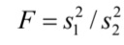
де S²_{1,} S²₂ – значення оцінок більшої та меншої дисперсій, відповідно. Кількості степенів вільності для пошуку критичного значення обирають рівними n₁ - 1 та n₂ - 1.
Гіпотезу про рівність дисперсій порівнюваних сукупностей відхиляють, якщо обчислене значення перевищує табличне при заданому довірчому рівні.
При цьому, якщо конкуруючою є однобічна гіпотеза S²₁ > S²₂ , то як критичну точку беруть значення оберненого розподілу Фішера, що відповідає рівню значущості α при заданій кількості степенів вільності. Якщо ж конкуруючою є двобічна гіпотеза S²₁ ≠ S²₂, то критичною точкою буде значення оберненого розподілу Фішера, що відповідає рівню значущості α / 2. Якщо перевіряють гіпотезу про рівність виправленої дисперсії вибірки з гіпотетичною генеральною дисперсією генеральної сукупності, то значення критерію розраховують як:
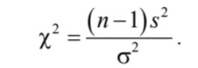
При цьому, якщо конкуруючою є однобічна гіпотеза σ ²>σ²₀, то як критичну точку беруть значення оберненого X² розподілу, що відповідає рівню значущості α при k= n - 1 степенях вільності. Нульову гіпотезу приймають, якщо χ² < χ² _{êð} ( 1- α, n- 1).
Якщо ж конкуруючою є двобічна гіпотеза 2 2 σ > σ0 , то критичні точки розраховують за рівняннями:
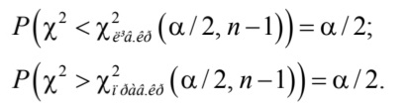
Нульову гіпотезу приймають, якщо:

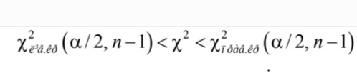
Рис. 2.1 Нульова гіпотеза
При цьому можна враховувати, що внаслідок симетрії розподілу:
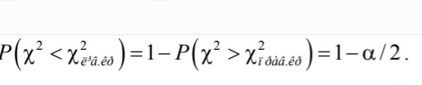
Рис. 2.1.1. Використання симетрії розподілу
Для оцінювання значущості отриманого значення 2 χ використовують критерій В.І. Романовського (запропонований радянським математиком Всеволодом Івановичем Романовським в 1928 р.):
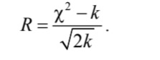
При R ≥ 3 значення X² вважають значущим, а порівнювані вибірки – істотно різними [18].
Отже, для порівняння середніх значень вибірок застосовують t-критерій Стьюдента. Його запропоновано американським статистиком Уїльямом Госсетом в 1908 р. за результатами дослідження проблеми скорочення кількості проб, які потрібно взяти при контролі за якістю продукції пивоварного заводу за умови забезпечення виконання вимог стандартів. Розглядають дві незалежні нормальні вибірки з генеральних сукупностей, що мають рівні або нерівні, але відомі чи рівні невідомі дисперсії.

2.2 Багатовимірні критерії
Багатовимірні критерії дозволяють вирішувати вкрай широке коло задач:
- зіставлення рівня досліджуваної ознаки (порівняння середніх значень двох незалежних вибірок),
- зрушення у її значеннях (порівняння середніх значень в двох залежних вибірках, наприклад, в одній і тій же групі випробуваних),
- порівняння розподілів та ін. Іншими словами, вони можуть замінити переважну більшість з розглянутих вище критеріїв. Для застосування цих критеріїв достатньо підрахувати, як часто зустрічається ознака, що вивчається, при проведенні психологічного дослідження. А це можна зробити практично завжди.
Багатовимірні критерії побудовано на зіставленні значень ознаки, виражених у частках одиниці або відсотках. Суть критеріїв зводиться до визначення того, яка частина спостережень (реакцій, виборів, випробуваних) характеризується (або навпаки, не характеризується) ефектом, що цікавить дослідника. При цьому застосовувати ці критерії можливо до дуже малих вибірок (п'ять чоловік, а за певних умов і дві людини). Верхньої межі у ϕ*-критерію не існує, а у m-критерію вона дорівнює 50.
За допомогою багатовимірних методів розв'язуються такі задачі, як структуризація емпіричної інформації (факторний аналіз, багатовимірне шкалювання), класифікація (кластерний аналіз), екстраполяція (множинний регресійний аналіз), розпізнавання образів (дискримінантний аналіз) та інші.
Факторний аналіз застосовується для скорочення числа початкових змінних за рахунок об'єднання їх в деякі сукупності, що виступають як цілісні одиниці, які характеризують об'єкт, що вивчається. Ці одиниці в даному випадку називаються факторами, від яких потрібно відрізняти фактори дисперсійного аналізу, що є окремими ознаками (змінні). Вважається, що саме сукупність ознак у певних комбінаціях може характеризувати явище або закономірності його розвитку, тоді як окремо або в інших комбінаціях ці ознаки не дають інформації. Фактори, як правило, приховані від безпосереднього спостереження, в явному вигляді не виявляються. Тому їх у факторному аналізі називають також латентними змінними, латентною (прихованою) суттю. Початковим матеріалом для факторного аналізу служать коефіцієнти взаємної (парної) кореляції початкових змінних одна з одною. Ці коефіцієнти зводяться в кореляційну матрицю, або інакше – в матрицю інтеркореляцій. Ця матриця завжди квадратна (розміром nхn, де n - кількість початкових змінних) і симетрична. За допомогою спеціальних прийомів вона піддається факторизації, тобто з неї витягується деяке число m факторів (m<n). Фактор є штучним статистичним показником, що виникає в результаті спеціальних перетворень матриці інтеркореляцій. Проблема факторизації не має однозначного вирішення і залежить від досвіду і умінь дослідника. В результаті факторизації скорочується число аналізованих змінних, замість n їх стає m. Одержані фактори можуть мати однозначну психологічну інтерпретацію, але можуть її і не мати (наприклад, чинник G в теорії інтелекту). Одержана в результаті факторизації матриця має розмірність nxm, де n - число початкових змінних, m - число виділених факторів. Ці фактори і є предметом подальшого аналізу [18].
Дискримінантний аналіз застосовується, коли дослідник має множину об'єктів (наприклад випробуваних), розділених на групи. Для кожного з об'єктів виміряно ряд кількісних характеристик. Тоді за допомогою дискримінантного аналізу можна вирішити дві задачі:
а) визначити, які змінні краще за все підходять для віднесення об'єкта до однієї з цих груп;
б) зарахувати до однієї з цих груп «новий» об'єкт, для якого відомі лише значення виміряних для нього змінних. Дискримінантний аналіз називають також класифікацією з навчанням або розпізнаванням образів.
Кластерний аналіз вирішує задачу побудови класифікації, тобто розділення початкової множини об'єктів на групи (класи, кластери). У цьому плані кластерний аналіз є процедурою впорядковування об'єктів у порівняно однорідні класи на основі попарного порівняння цих об'єктів за заздалегідь визначеними і виміряними ознаками. Синонімами кластерного аналізу є також автоматична класифікація, таксомонічний аналіз, аналіз образів (без навчання). Основу кластерного аналізу складають ієрархічні алгоритмічні методи, в яких класифікація здійснюється шляхом послідовного об'єднання об'єктів в групи, що виявляються в результаті ієрархічно організованими [18].
Багатовимірне шкалювання полягає у виявленні структури досліджуваної множини об'єктів. У цьому значенні БШ близьке до мети факторного і кластерного аналізів. Проте на відміну від факторного, але подібно кластерному аналізу початковою інформацією для БШ є дані про близькість (схожість) об'єктів між собою. Початковими даними для БШ є суб'єктивні думки випробуваних (експертів) про схожість (близькість) стимулів (об'єктів). Центральне положення БШ полягає у тому, що в основі таких думок лежить обмежене число суб'єктивних ознак, що визначають розрізнення стимулів, і людина, явно чи неявно виносячи свої думки, враховує ці ознаки. Ґрунтуючись на цьому положенні, розв'язується головна задача БШ - реконструкція психологічного простору, заданого невеликим числом вимірювань (шкал), і розташування в ньому точок (стимулів) так, щоб відстані між ними найкращим чином відповідали початковим суб'єктивним відмінностям.
Множинний регресійний аналіз (МРА) полягає у вивченні взаємозв'язку однієї змінної (залежної) від декількох інших змінних (незалежних). При цьому хоча б одна з них повинна носити випадковий характер. Найчастіше метод застосовується для прогнозу результату (навчання, діяльності) за рядом заздалегідь виміряних характеристик.
Для цього будується рівняння множинної регресії:
Y= a+b₁x₁+b₂x₂+…b_{n}x_{n} +е,
де у - залежна змінна (наприклад, успішність навчання або діяльності); x₁, x₂,…x_{n}- психологічні показники; b₁, b₂,…b_{n} - параметри моделі (коефіцієнти регресії); e - помилка прогнозу.
Підставляючи в це рівняння параметри моделі (а вони звичайно знаходяться за методом якнайменших квадратів), дослідник одержує очікуваний прогноз з відомою похибкою. Проведення МРА пов'язане з виконанням ряду умов. Неприпустимо використовувати змінні, що мають лінійний зв'язок одна з одною.
Множинний кореляційний аналіз на відміну від визначення коефіцієнта парної лінійної кореляції проводиться з метою визначення ступеня взаємозв'язку в багатовимірній системі, що характеризується ознаками x₁, x₂,…x_{m}.. У цьому випадку може виявитися, що одна випадкова величина, наприклад x₁, залежить від декількох інших (x₂, x₃,…x_{m}). Для вивчення такого роду залежностей використовується коефіцієнт множинної кореляції, що визначається за формулою [17]:
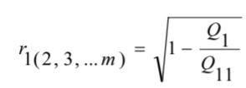
де Q - детермінант кореляційної матриці (поняття про неї було дано при описі факторного аналізу); Q₁₁ -мінор цього детермінанта, одержаний викреслюванням першого стовпця і першого рядка. В окремому випадку при n=3
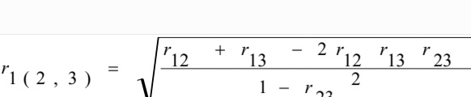
Коефіцієнт множинної кореляції є мірою лінійного взаємозв'язку n випадкових величин, виміряних за шкалою інтервалів. Він завжди має додатний знак і може набувати значеннь від 0 до 1. Крім того, за своєю величиною він завжди більше будь-якого з парних коефіцієнтів кореляції, що визначаються за формулою, а його мала величина може свідчити про відсутність лінійного зв'язку. В цьому випадку потрібно використовувати поняття коефіцієнта множинної детермінації [18].
Крім коефіцієнта множинної кореляції в багатовимірному аналізі використовують також (парціальні) коефіцієнти кореляції. Вони характеризують тісноту зв'язку між випадковими величинами систем (x₁, x₂,....x_{m}) при виключенні (елімінації) впливу інших величин. В окремому випадку при m=3 парціальний коефіцієнт кореляції, що характеризує тісноту зв'язку між x₁ и x₂ при усуненні впливу величини x₃, має вигляд:
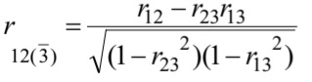
Аналогічно шляхом перестановки відповідних індексів будуються коефіцієнти частинної кореляції між x₁ і x₃ (при сталій x₂) і x₂ і x₃ (при сталій x₁). Перевірка значущості цих коефіцієнтів здійснюється за формулою для t-критерію Стьюдента з числом степенів вільності df=n-2 (де n - об'єм вибірки).
Отже, методи обробки багатовимірних даних оцінюються не поодинці, а за сукупністю ознак.
Для обробки таких даних використовуються методи багатовимірної статистики. Щодо застосування таких методів потрібно зробити ряд попередніх зауважень. Багатовимірні методи достатньо складні як з погляду їх освоєння і розуміння, так і з погляду обчислювальної роботи. Останнє, правда, може бути зменшене шляхом застосування персональних комп'ютерів і відповідного програмного забезпечення. Багатовимірні методи набагато менше формалізуються, ніж одновимірні, тому їх грамотне і правильне застосування багато в чому залежить від досвіду, інтуїції та знань дослідника, розуміння ним суті вирішуваної задачі, можливостей її коректування в ході рішення, уміння інтерпретувати одержувані проміжні результати, вносити необхідні корективи в процес аналізу даних. Це пов'язано з тим, що будь-який багатовимірний метод потребує циклічної обробки даних, де на кожному етапі сам дослідник повинен ухвалювати рішення про характер обробки.

РОЗДІЛ 3.
НЕПАРАМЕТРИЧНІ МЕТОДИ ПЕРЕВІРКИ ГІПОТЕЗ

3.1 Критерій знаків
Критерій знаків був запропонований Ф. Вілкоксоном. Суть методу у тому, що зіставляються абсолютні величини вираженості зрушень у тому чи іншому напрямі. Для цього спочатку всі абсолютні величини зрушень ранжуються, а потім підсумовуються ранги. Якщо зрушення у той чи інший бік відбуваються випадково, то суми їх рангів виявляться приблизно рівні.
Критерій застосовується в тих випадках, коли ознаки виміряні принаймні в порядковій шкалі. Доцільно застосовувати цей критерій, коли величина самих зрушень варіює в певному діапазоні (10-15% від їх величини). Це тим, що розкид значень зрушень має бути таким, щоб з'являлася можливість їх ранжування. У разі якщо зрушення незначно різняться між собою і приймають якісь кінцеві значення (наприклад. +1, -1 і 0), формальних перешкод до застосування критерію немає, але, зважаючи на велику кількість однакових рангів, ранжування втрачає сенс, і ті ж результати простіше було б одержати за допомогою критерію знаків.
Суть методу у тому, що зіставляються абсолютні величини вираженості зрушень у тому чи іншому напрямі. Для цього спочатку всі абсолютні величини зрушень ранжуються, а потім підсумовуються ранги. Якщо зрушення у той чи інший бік відбуваються випадково, то суми їх рангів виявляться приблизно рівні. Якщо ж інтенсивність зрушень в одну сторону більша, то сума рангів абсолютних значень зрушень у протилежний бік буде значно нижчою, ніж це могло бути при випадкових змінах.
Алгоритм застосування критерію знаків Ф. Вілкоксона[15]:
1) скласти список випробуваних у будь-якому порядку, наприклад, алфавітному;
2)обчислити різницю між індивідуальними значеннями у другому та першому вимірах. Визначити, що вважатиметься типовим зрушенням;
3) відповідно до алгоритму ранжирування, проранжувати абсолютні величини різниць, нараховуючи меншого значення менший ранг, і перевірити збіг отриманої суми рангів з розрахунковою;
4) відзначити якимось способом ранги, що відповідають зсувам у нетиповому напрямку. Підрахувати їхню суму Т;
5) визначити критичні значення Т даного обсягу вибірки. Якщо Т – змп. менше або дорівнює Т-кр. - Зрушення в «типову» сторону достовірно переважає.
Впевнено критерій Вілкоксона можна використовувати при об'ємі вибірки до 25 елементів. Це тим, що з більшому числі спостережень розподіл значень даного критерію стрімко наближається до нормального. Тому у випадку з великими вибірками вдаються до перетворення критерію Вілкоксона величину z (z-score) . Примітно, що SPSS конвертує критерій Уилкосона у величину z завжди незалежно від розмірів выборки[28]. Нульові зрушення виключаються із розгляду. (Цю вимогу можна обійти, переформулювавши вид гіпотези. Наприклад: зрушення у бік збільшення значень перевищує зрушення у бік їх зменшення і тенденцію до збереження колишньому рівні). Зрушення у напрямі прийнято вважати «типовим», і навпаки. Є також урізаний варіант порівняння однієї вибірки з відомим значенням медіани.
Якщо ж інтенсивність зрушень в одну сторону більша, то сума рангів абсолютних значень зрушень у протилежний бік буде значно нижчою, ніж це могло бути при випадкових змінах.
Його використовують для перевірки нульової гіпотези про однорідність двох спряжених вибірок. Нехай х_{і} і y_{і} – значення відповідних елементів цих вибірок.
Якщо вибірки є однорідними, то ймовірності появи додатних та від’ємних різниць x_{і} − y_{і} є рівними. Імовірність появи нульових значень цих різниць вважається нульовою, оскільки передбачається, що розподіл досліджуваної ознаки є неперервним.
Якщо внаслідок випадкових похибок або округлення результатів такі різниці з’являються, то відповідні спостереження виключають з подальшого аналізу. За умови справедливості нульової гіпотези ймовірність р появи знаків певного типу (наприклад знаків «+») різниць x_{і} − y_{і} підпорядковується біноміальному розподілу з параметрами:
p =1/ 2; m,
де m – кількість різниць, що аналізують.
Нульовою гіпотезою є H_{о} : p= 1/2. Як конкуруючі можна розглядати такі гіпотези:
H⁽¹⁾ ₁: p >1\ 2 ; H⁽ ²⁾₁ : p <1\2 ; H ⁽³⁾₁: p ≠1\2 .
Нульову гіпотезу відхиляють на рівні значущості α, якщо:
– при конкуруючій гіпотезі H ⁽ ¹⁾₁ виконується нерівність:
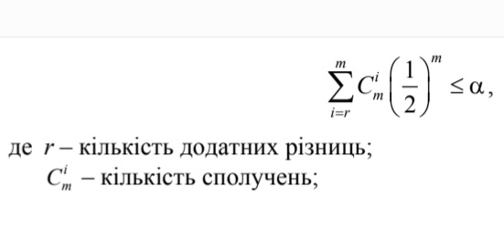
Рис. 3.1Відхилення нульової гіпотези
-при конкуруючій гіпотезі H⁽²⁾ ₁ виконується нерівність:
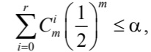

-при конкуруючій гіпотезі H⁽³⁾ ₁ виконується одна з нерівностей:

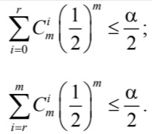

Для обчислення кількості сполучень можна використовувати такі апроксимації біноміального розподілу нормальним:
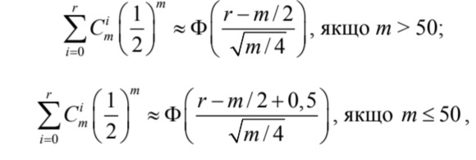
де Φ(x ) – функція розподілу для стандартного нормального закону.
Отже, критерій знаків – «Т-критерій Вілкоксона» (також використовуються назви Т-критерій Вілкоксона, критерій Вілкоксона, критерій знакових рангів Вілкоксона, критерій суми рангів Вілкоксону) непараметричний статистичний тест (критерій), що використовується для перевірки відмінностей між двома вибірками парних або незалежних кількісної ознаки, виміряної в безперервній або порядковій шкалі. Вперше запропонований Френком Вілкоксон.
Інші назви - W-критерій Вілкоксона, критерій знакових рангів Вілкоксона, критерій Вілкоксона для зв'язкових вибірок. Тест Вілкоксона для незалежних вибірок також називається критерієм Манна-Уітні.

3.2 Непараметричні методи аналізу категоріальних даних
Аналіз даних – це процес роботи з даними з метою їх правильного розміщення, пояснення, презентабельності та пошуку висновку із цих даних для винайдення корисної інформації для прийняття раціональних рішень.
Відповідно, основною метою аналізу даних є інтерпретація, оцінка, організація даних, а також їх ефективна та ефектна презентація.
Процес аналізу даних включає:
- Збір даних;
- Робота над якістю даних;
- Побудова моделі;
- Навчальна модель;
- Запуск моделі з повними даними.
Деякі поради щодо аналізу даних:
- Видаліть непотрібні дані перед аналізом.
- Не слід проводити аналіз на головній копії даних.
За даними спеціалізованого порталу myservername.com, варто розрізняти аналіз даних, видобуток даних та моделювання даних.
«Аналіз даних проводиться з метою пошуку відповідей на конкретні питання. Методи аналізу даних подібні до бізнес-аналітики та бізнес-аналітики.
Видобуток даних – це пошук різних моделей даних. Для цього до даних застосовуються різні математичні та обчислювальні алгоритми й генеруються нові дані.
Моделювання даних – це те, як компанії впорядковують дані або керують ними. Тут до даних застосовуються різні методології та методи. Для моделювання даних необхідний аналіз даних».
Порівняння найкращих інструментів аналізу даних репрезентовано у Додатку А.
Як засвідчує А. Корнілова, для аналізу даних необхідно три основні компоненти:
- знання предметної області (це дозволяє розуміти, які проблеми потребують першочергового вирішення);
- знання математики та статистики (дозволяють формалізувати рішення, перевести його в алгоритм та оцінити, яка ймовірність отримати результат);
вміння програмувати (дає можливість застосовувати величезні обчислювальні потужності) [14].

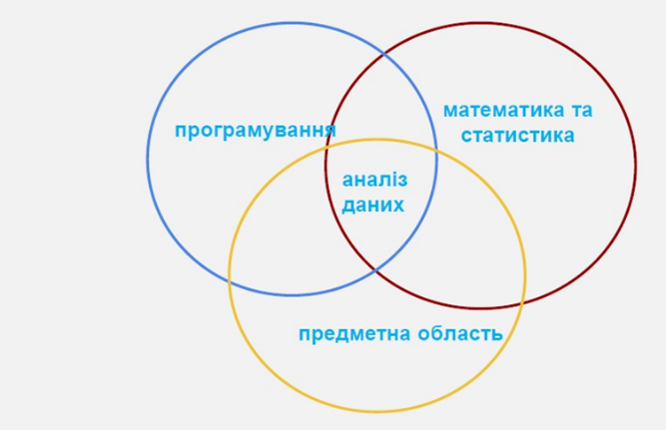
Рис. 3.2 Компоненти, необхідні для аналізу даних. Джерело: [14]

Процес аналізу даних складається з трьох етапів.
«Спочатку дані потрібно підготувати, тобто зібрати, очистити та відібрати ті, які потрібні для моделі. Цей процес займає близько 90% часу. Далі ми будуємо модель та валідуємо її результати. Останній етап – це презентація результатів. Тут ми демонструємо на яке питання ми шукали відповідь, які дані використовували та що отримали в результаті. Для того щоб це зробити максимально ефективно треба витрати ще 90% часу».
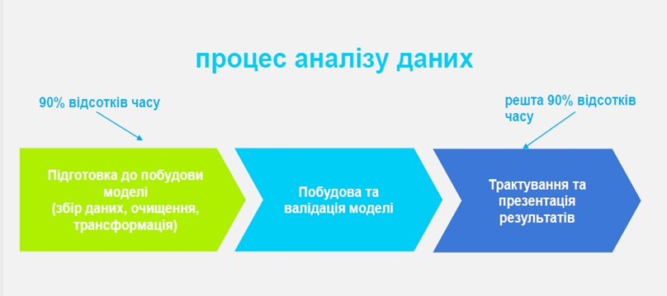
Рис. 3.2.1 Етапи процесу аналізу даних. Джерело: [14]
Існує два методи аналізу даних: якісний аналіз та кількісний аналіз.
- Якісний аналіз: якісний аналіз проводиться за допомогою інтерв’ю та спостережень.
- Кількісний аналіз: кількісний аналіз проводиться за допомогою опитувань та експериментів.
Відповідно, поняття «статистика» (від лат. status – стан речей) означає кількісний облік масових, насамперед соціально-економічних явищ і процесів.
Як окрема галузь науки статистика виникла з повсякденних практичних потреб людей, оскільки для державного управління потрібна інформація, наприклад, про наявність і склад земель, чисельність і склад населення, стан торгівлі, доходи і витрати населення, рівень і динаміку цін на товари та послуги, розвиток матеріального виробництва тощо; тобто як наука статистика об’єднує принципи та методи роботи з масовими числовими даними, тобто кількісними характеристиками зазначених явищ і процесів.
Об’єкт її вивчення – соціальні, економічні, політичні та культурні явища і процеси суспільного життя.
Предмет – розміри і кількісні співвідношення між масовими суспільними величинами, закономірність їх формування, розвитку і взаємозв’язку. Тобто, по-перше, статистика вивчає кількісний бік суспільних явищ, а по-друге, вона вивчає не поодинокі, а масові явища.
Категорійні дані (англ. categorical data) - це тип статистичних даних, який складається з категорійних змінних, або з даних, які було перетворено на такий вигляд, наприклад, таких, як згруповані дані. Конкретніше, категорійні дані можуть походити зі спостережень якісних даних, які підсумовуються як кількості або перехресні табулювання, або зі спостережень кількісних даних, згрупованих в межах заданих проміжків. Часто чисто категорійні дані підсумовують у вигляді таблиці спряженості. Проте, зокрема при розгляді аналізу даних, є звичним застосовувати термін «категорійні дані» до наборів даних, які, містячи деякі категорійні змінні, можуть також містити й не категорійні змінні[11].
Отже, статистика в сучасних умовах забезпечує державні органи всіх рівнів інформаційно аналітичними матеріалами, на основі яких розробляється податкова та цінова політика, приймаються засоби зі стимулювання або стримання розвитку ринку та окремих його сегментів, забезпечується соціальний захист населення і т. д. Комерційні підрозділи та спеціалізовані маркетингові фірми, поряд з обов’язковою звітністю, формують панелі споживачів, займаються опитуванням та анкетуванням, тобто всіма засобами вивчають цільову авдиторію та конкурентів за всіма параметрами.
Як зауважує А. Корнілова, «статистика допомагає оцінити варіативність та зменшити невизначеність. Розрізняють описову та вивідну статистики.
- Описова – вивчає властивості спостережуваних даних.
- Вивідна статистика – виводимо припущення про властивості розподілу даних, з яких походять спостережувані дані.
За допомогою статистики можна дати відповідь на питання:
- чи є залежність між кількістю злочинів та фазою Місяця?
- яка ймовірність викликати Uber в Києві? [14].

ВИСНОВОК
Статистична гіпотеза – це твердження про характер розподілу параметрів генеральної сукупності, яке перевіряється математичними методами. Перевірка статистичних гіпотез здійснюється шляхом співставлення з результатами спостережень. Але результати спостережень залежать від випадку. Тому статистичні гіпотези носять не категоричний, однозначний характер, а характер правдоподібного твердження, яке теж має цілком визначену ймовірність. І так завжди: всі висновки про правильність чи помилковість статистичних гіпотез, які можна висловити на основі кінцевого числа спостережень носять ймовірнісний, а не детермінований, однозначний характер. Тому, якщо не знайдено протиріч, на основі яких гіпотеза повинна бути відхилена, то статистична гіпотеза відкрита для подальшої перевірки.
До параметричних належать критерії, побудовані за допомогою основних параметрів (числових оцінок) вибіркової сукупності. Ці критерії застосовуються лише тоді, коли генеральна сукупність, з якої взято одну або кілька вибірок, розподілена нормально, і за умовою рівності основних параметрів.
Популярність непараметричних методів пояснюється стійкістю висновків та простотою математичних засобів, саме тому вони вони набули широкого застосування в різних галузях. Особливість непараметричних методів - в тому, що не потрібно прив’язуватися до конкретного розподілу. Важливою складовою комплексу непараметричних процедур виявляються методи і алгоритми перевірки статистичних гіпотез; а серед задач, пов’язаних з перевіркою статистичних гіпотез, значне місце займають критерії згоди та критерії однорідності.
Критерії згоди дозволяють розв’язувати задачі, в яких необхідно перевірити гіпотезу про те, що досліджувана випадкова величина підпорядковується тому чи іншому розподілу ймовірностей. Для цього обчислюють статистику, на основі якої роблять висновок про сформовану гіпотезу, порівнюючи отримане значення з критичним, що знаходиться за таблицями.
Критерій 2 χ можна використовувати для неперервних i дискретних теоретичних розподілів, але необхідно багато даних, оскільки перевірка відбувається по згрупованим даним. Процедури застосування критеріїв згоди проілюстровані на конкретних прикладах. Критичні значення наведені в додатках.
Критерії однорідності - це критерії перевірки гіпотез, які дозволяють перевірити гіпотезу про те, що двом (або більше) вибіркам вiдповiдають однаковi функцiї розподiлу. Критерій Смірнова-Колмогорова базується на використанні різниць між емпіричними функціями розподілу, що відповідають різним вибіркам, але теоретичні (невідомі) розподіли мають бути неперервними. Для використання критерія однорідності 2 χ необхідна велика 50 кількість даних, оскільки перевірка робиться по згрупованим даним. Рангові критерії прості у застосуванні, особливо у випадку малих вибірок, вони не вимагають складних обчислень, можуть бути застосовані не тільки за відсутності інформації і додаткових припущень щодо виду розподілу, але і у випадку, коли спостереження не є кількісними, а можуть бути тільки впорядковані, як це часто буває в медицині, соціології, психології та інших поведінкових науках. Серед розглянутих рангових критеріїв при достатньо великих обсягах виборок найбільш потужним є критерій нормальних міток, а найменш потужним – Вілкоксона (Уілкоксона), проте він найпростіший у використанні.
Потужність критерію збільшується при збільшені обсягу вибірки. Якщо ж обсяг вибірки малий і збільшити його не вдається, то треба брати невисокий рівень значущості, оскільки, і малий обсяг вибірки і високий рівень значущості призводить до небажаного зменшення потужності критерію. Слід пам’ятати про те, що при зворотному переході до вищого рівня значущості обчислене значення може з області відхилення нульової гіпотези перейти у область її визнання.
При плануванні та реалізації експериментів задаються імовірністю тільки помилки першого роду. Далі, рекомендуючи той чи інший критерій згоди, вибиратимемо найпотужніший з можливих критеріїв, тобто будемо враховувати також помилки другого роду.
СПИСОК ВИКОРИСТАНИХ ДЖЕРЕЛ
- Бахрушин В.Є. Методи аналізу даних : навчальний посібник для студентів / В.Є. Бахрушин. – Запоріжжя : КПУ, 2011. – 268 с. ISBN 978-966-414-103-8
- Герасименко С.С. Статистика. Підручник за ред. С.С. Герасименка. Київ: КНЕУ, 2000.
- Гихман И. И., Скороход А. В., Ядренко М. В. Теория вероятностей и математическая статистика. — Київ : Вища школа, 1988. — 436 с.
- Гіпотеза // Філософський енциклопедичний словник / В. І. Шинкарук (гол. редкол.) та ін. — Київ : Інститут філософії імені Григорія Сковороди НАН України : Абрис, 2002. — 742 с. — 1000 екз. — ББК 87я2. — ISBN 966-531-128-X.
- Гіпотеза, поняття, структура та види. Режим доступу: https://ru.osvita.ua/vnz/reports/logika/25383/
- Гіпотеза.Режим доступу: https://uk.wikipedia.org/wiki/Гіпотеза
- Глинський Я.М. Практикум з інформатики. – Львів: Деол, 2005.
- Дибкова Л.М. Інформатика та комп’ютерна техніка: Навч. Посіб. – Київ: Академвидав, 2005.
- Зінченко, Н.М, Карнаш К.Е., Казачков І.В., Яблочніков С.Л. Непараметричні методи в аналізі даних. Режим доступу: http://lib.ndu.edu.ua/dspace/bitstream/123456789/2480/1/Карнаш.pdf
- Карташов М. В. Імовірність, процеси, статистика. — Київ : ВПЦ Київський університет, 2007. — 504 с.
- Категорійна змінна. Режим доступу: https://uk.wikipedia.org/wiki/Категорійна_змінна
- Категорія: Параметрична статистика. Режим доступу: https://uk.wikipedia.org/wiki/Категорія:Параметрична_статистика
- Комп’ютерна техніка і математична статистика. Статистичні гіпотези. Режим доступу: https://uk.wikipedia.org/wiki/%D0%93%D1%96%D0%BF%D0%BE%D1%82%D0%B5%D0%B7%D0%B0
- Корнілова А. Prometheus. Аналіз даних та статистичне виведення на мові R : конспект лекцій. Режим доступу: http://surl.li/gdbhf
- Критерій Вілкоксона. Режим доступу: https://ru.wikipedia.org/wiki/Критерий_Уилкоксона#cite_refLarge_Sample_Size_5-1
- Lehmann, E. L.; Casella, George (1998). Theory of Point Estimation (вид. 2nd). New York: Springer. ISBN 978-0-387-98502-2. MR 1639875
- Лямець В.І. Методи статистичного аналізу. – Х.: ХВВКИУ, 1988. – 227 с.
- Математичні методи в психології / Б.А. Смірнов, О.Д. Научитель, Л.І. Костенко. – Навч. посібник.- Харків: Нац. аерокосм. ун-т “Харк. авіац. ін-т”, 2007. – 57 с.
- Параметричні методи оцінки та аналізу статистичних гіпотез.Режим доступу: https://medstudia.com/medviva/parametrichni-metodi-otsinki-ta-analizu-statistichnih-gipotez
- Перевірка статистичних гіпотез. Режим доступу: https://uk.wikipedia.org/wiki/Перевірка_статистичних_гіпотез#:~:text=Перевірка%20статистичних%20гіпотез%20—%20клас%20базових,за%20допомогою%20множини%20випадкових%20величин.
- Перевірка статистичних гіпотез. Режим доступу: https://e-tk.lntu.edu.ua/pluginfile.php/25220/mod_resource/content/0/Тема%2021.%20Перевірка%20статистичних%20гіпотез.pdf
- .Руденко В. М. Математична статистика: навч. посібник. Київ: Центр учбової літератури, 2012. 304 с.
- Таблиці функцій та критичних точок розподілів. Розділи: Теорія ймовірностей. Математична статистика. Математичні методи в психології. / уклад. М. М. Горонескуль. Харків: УЦЗУ,2009. 90с.
- Типи статистичних гіпотез. Нульова і конкуруюча гіпотези. Помилки 1 -го і 2-го роду. Рівень значущості. Режим доступу: https://studfile.net/preview/5390752/page:12/
- Тофтул М. Г. Логіка: підручник, 2-ге вид., допов. / М. Г. Тофтул. — К.: ВЦ «Академія», 2008. — 400 с.
- Шумка М. Гіпотеза. Логічна характеристика гіпотези, с.9. Режим доступу:http://dspace.wunu.edu.ua/bitstream/316497/19874/1/Гіпотеза.%20Матеріали%20до%20лекції.pdf
- Яременко Л.І., Лупан І.В. Кількісні методи в поведінкових науках: навч. пос. Кропивницький: Видавець Лисенко В.Ф., 2019. 224с.
- Graham Hole. Nonparametric tests with large sample sizes

ДОДАТКИ
Додаток А
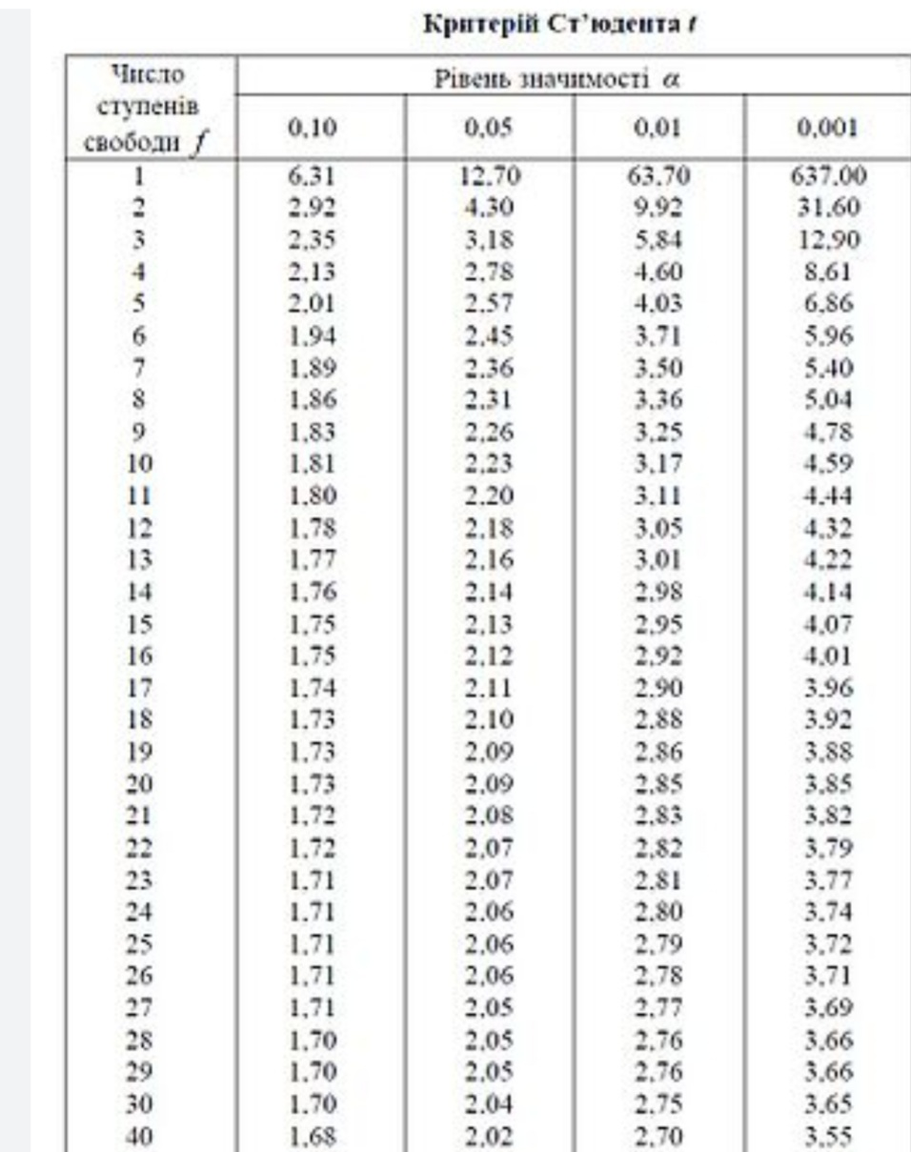
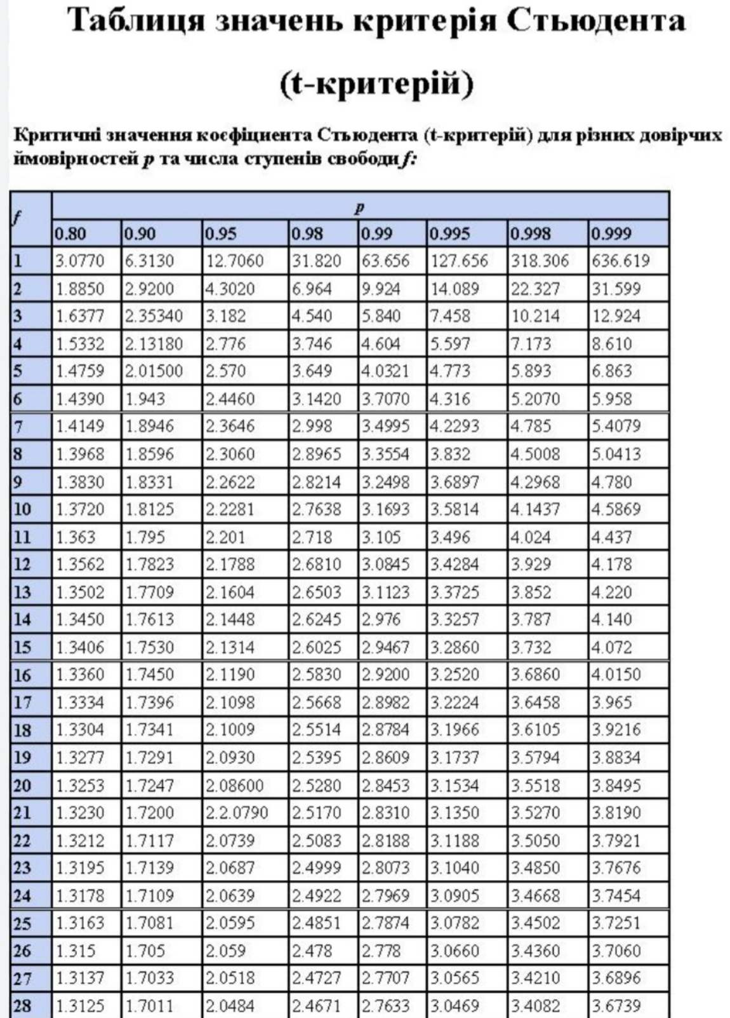

Додаток Б
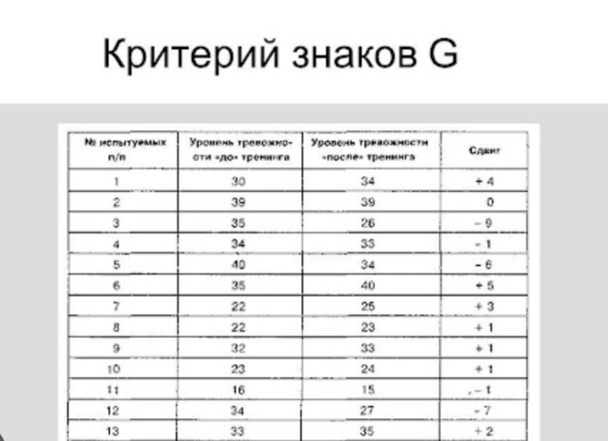

Додаток В
Непараметричні методи оцінки та аналізу статистичних гіпотез. Чутливість, специфічність, PPV та NPV діагностичних тестів. ROC аналіз. доц. Гутор Т.Г.
